IGRA NA PROSTEM
Namen socialne izolacije je izolacija od ljudi in ne zapiranje v stanovanja. Otroci potrebujejo gibanje, svež zrak in sprehode. Če je vreme primerno se igrajte zunaj. Eden izmed čudovitih naravnih igrišč sta gozd in travnik.
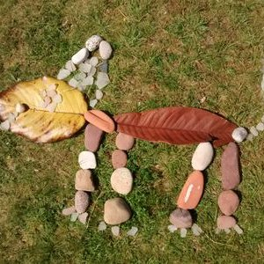

- Skupaj s starši opazujte naravo, oglejte si različne rastline, naberite liste in storže ter izdelajte živali ali talne slike.



- Opazujte oblake in zvečer glejte zvezde.

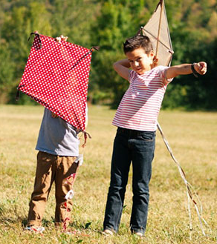
- Spuščajte zamaja, ki si ga lahko naredite doma. Ena izmed navodil so na voljo na povezavi:
https://www.dobrateta.si/dobra-teta-svetuje/ustvarjanje/72-kako-izdelati-papirnatega-zmaja
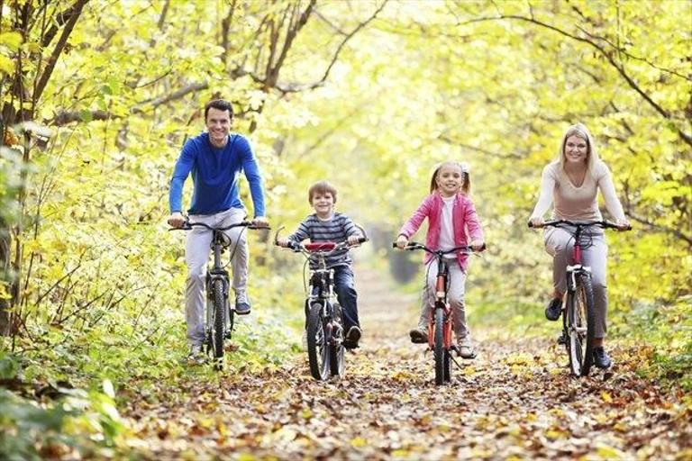

- Kolesarite skupaj s starši in začutite veter v laseh. Vreme je že dovolj prijetno za kratke kolesarske izlete.

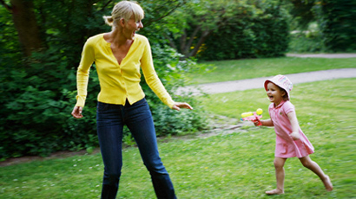

- Lovite se na različne načine.

» GIBAJ SE VELIKO IN OPAZIL BOŠ RAZLIKO.«
Ostanite zdravi,
učiteljica Jitka

